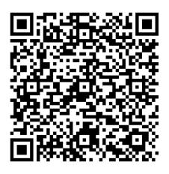
附件1

钉钉交流群

“用后转”场景操作指引

浙江省科学技术厅编制
2022年11月

目录
一、基本概况 3
1.背景意义 3
2.主要功能 3
3.流程图示 5
二、操作流程介绍 7
1.进入“先用后转”成果池 7
2.成果转化审批交易（免费许可） 8
3.购买“先用后转”保险 8
4.成果转化审批交易（有偿转化） 11
5.交易双方权益保障约束 11
附录1（“先用后转”合同） 12
附录2（“先用后转”保险） 23

一、基本概况

1.背景意义
该场景针对科技成果转化过程中因信息不对称、供需不匹配、价格不确定等带来的隐性成本高，以及中小企业普遍存在风险敏感性强、成果承接能力弱等问题，在全国率先探索科技成果向企业先免费试用、后付费转化，降低中小企业成果转化风险和不确定性。同时引入知识产权维权、保险、信用等机构，开发配套性保险产品，建立体系化的双边权益保障机制，降低“先后用转”所带来的潜在风险。

2.主要功能
“先用后转”主要分为两个阶段：免费许可、有偿转化。操作平台主要包括高校院所侧、技术市场侧、管理侧。
一是内控管理（高校院所侧）。支持科研人员依托职务成果转化“安心屋”开展职务科技成果“先用后转”在线申请，支持高校院所管理部门在线审批、一键推送技术市场，所有流程均实现记录存证。
二是交易服务（技术市场侧）。支持“用后转”成果按照相关规则在中国浙江网上技术市场3.0平台进行交易，支持成果承接方在线购买相关保险产品（受益方为成果供给方），支持交易双方使用平台提供的格式合同（包含双边权益保障条款）并在线进行签约，同步生成技术交易码、技术交易凭证进行留痕存证。
三是绩效监测（管理侧）。支持省市县三级管理部门、高校院所管理部门实时监测本地区、本单位“用后转”成果情况，并作为后续相关政策兑现的依据。

3.流程图示
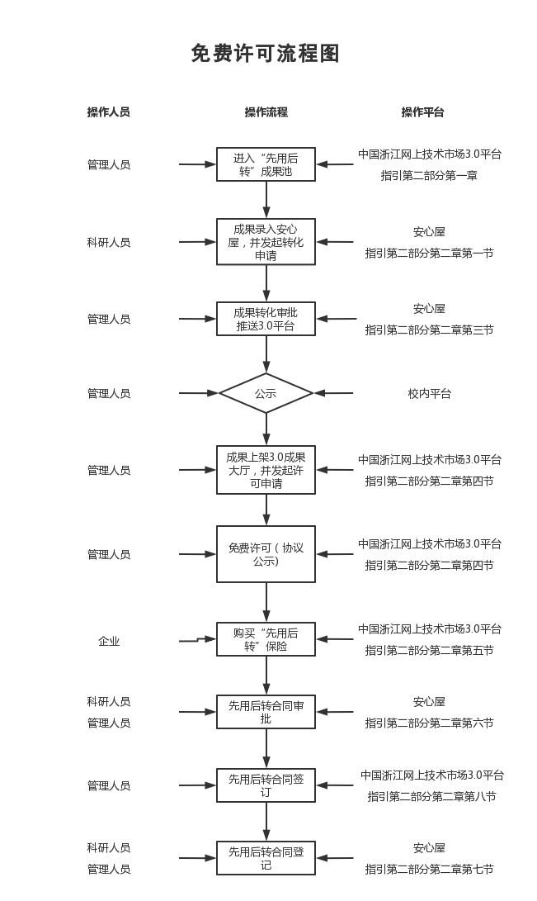
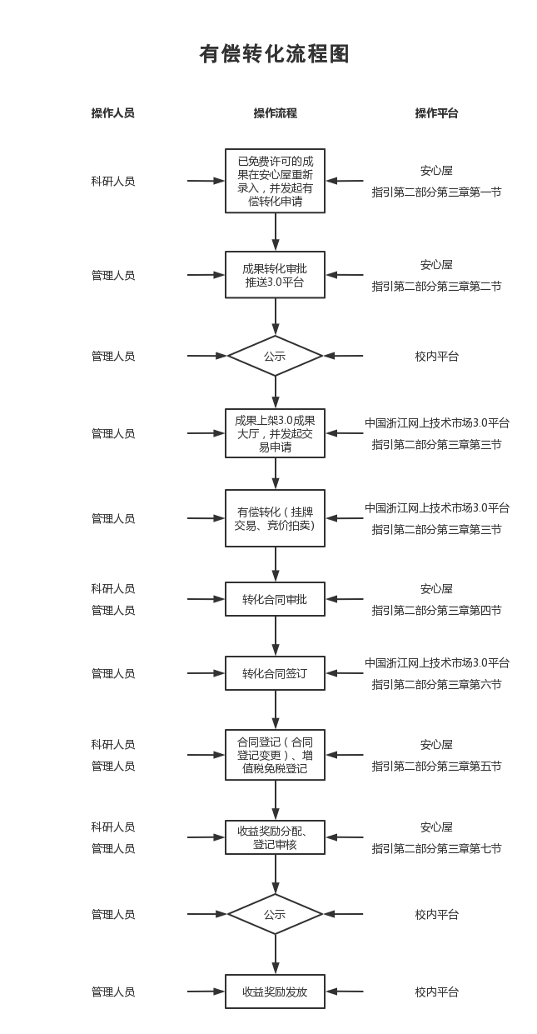

二、操作流程介绍
（该章节涉及引用《中国浙江网上技术市场3.0平台操作指南》《职务科技成果转化“安心屋”操作指引》，请扫码加入钉钉群，在群文件夹中下载）

1.进入“先用后转”成果池
成果拥有方管理人员将“先用后转”的成果录入中国浙江网上技术市场3.0平台成果大厅。具体操作步骤详见《中国浙江网上技术市场3.0平台操作指南》中“第三章 成果”。其中，在出让方式中选择“免费许可/先用后转”。
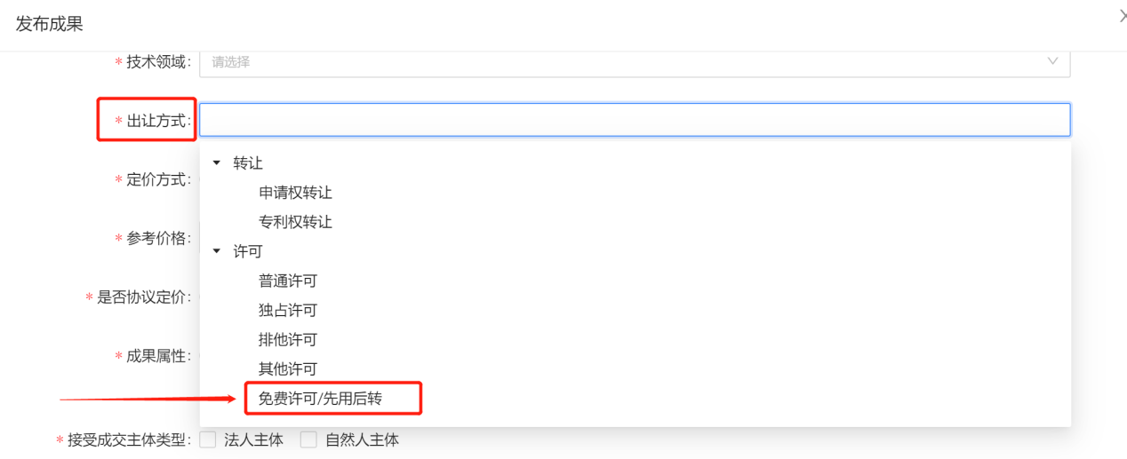

2.成果转化审批交易（免费许可）
具体操作步骤详见《职务科技成果转化“安心屋”操作指引》中“第六章 成果录入”“第七章 成果转化申请”“第八章 成果交易”。其中，在“转化方式”中，选择“免费许可/先用后转”；在定价方式一栏中，选择“协议定价”，并设置价格为“0”。
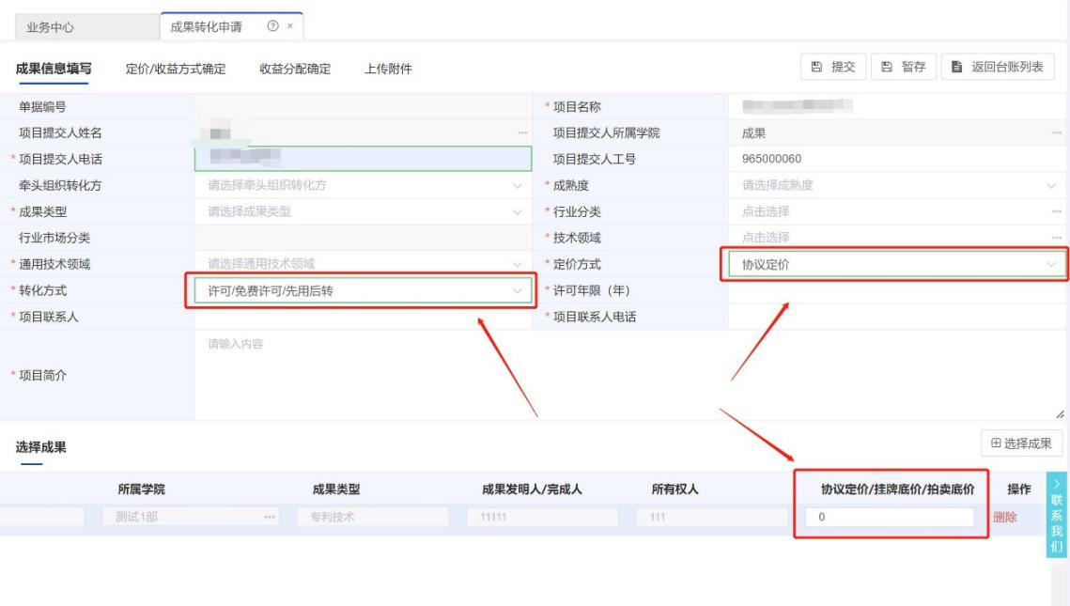
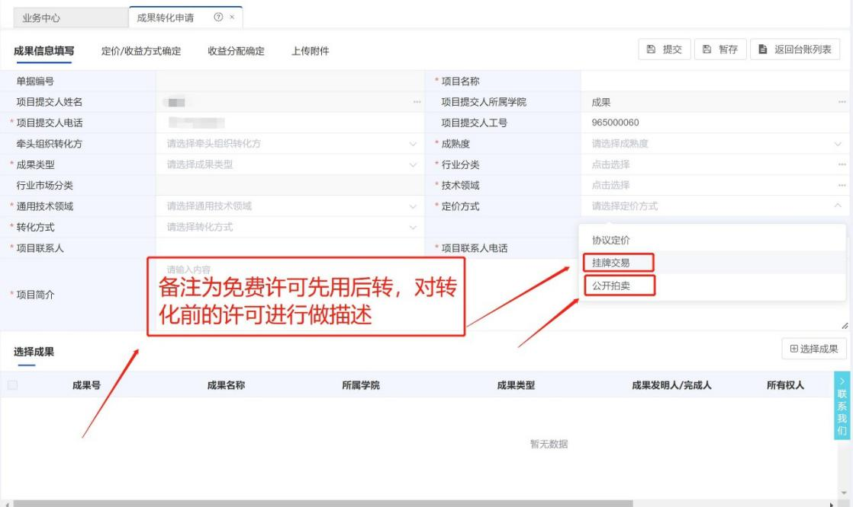

3.购买“先用后转”保险
协议定价公示结束后，企业在中国浙江网上技术市场3.0个人中心处购买“先用后转”保险产品。（保险产品详见附录2）其中，成果拥有方在发起协议定价公示时，须选择“意向订单协议公示”，操作方式如下：
（1）意向受让方进入“成果大厅”＞点击意向成果＞进入成果详情页＞点击“我要买”按钮＞填写“意向购买人信息”。
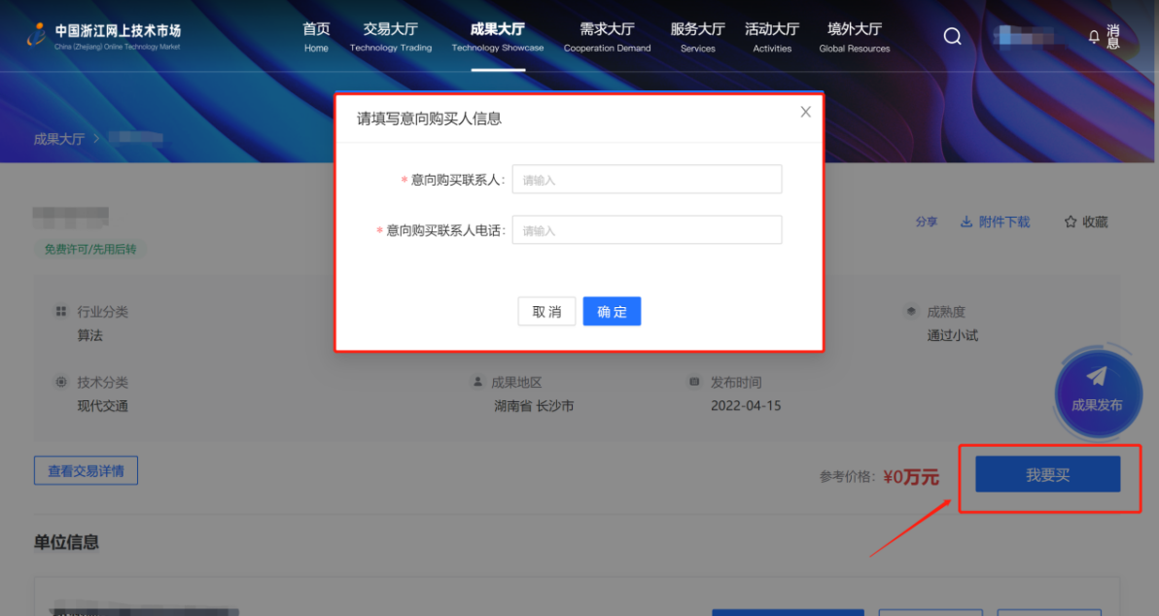
（2）成果拥有方进入“个人中心”＞“我的订单”＞点击“意向订单”，选择“我收到的意向订单”＞点击“发起公示”按钮。
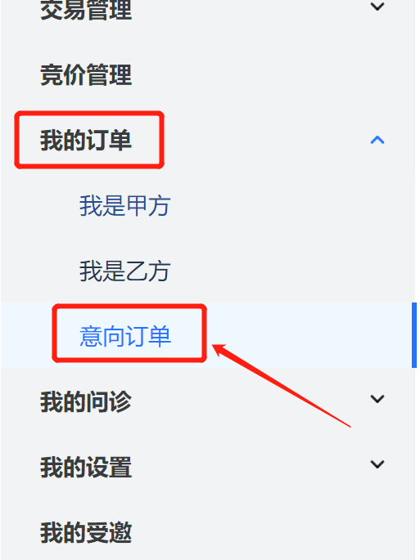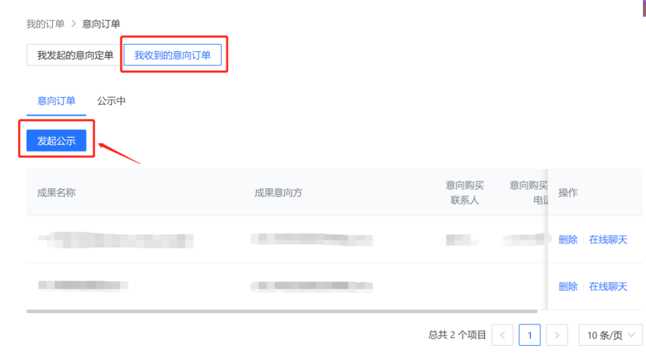
（3）填写“公示设置”表单，完成后点击“确定”。
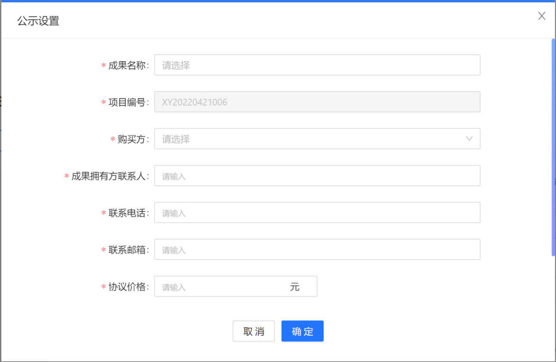
（4）协议公式结束后，意向受让方进入“个人中心”＞“我的订单”＞点击“意向订单”，选择“我发起的意向订单”＞点击“购买保险”，选择所需的保险类型。
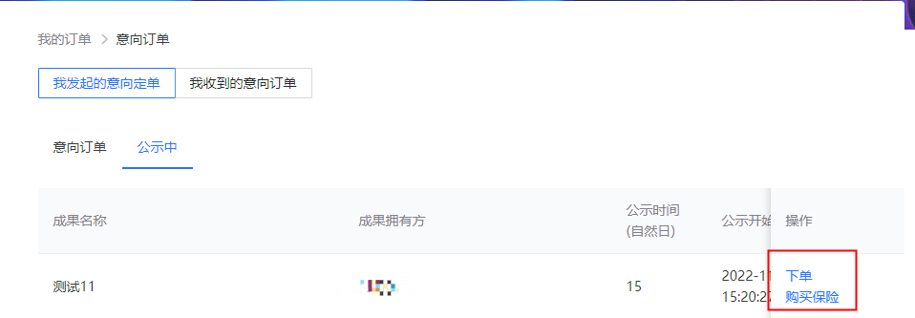

购买保险后，成果拥有方依托“安心屋”开展合同申请及审批。具体操作步骤详见《职务科技成果转化“安心屋”操作指引》中“第九章 转化合同审核申请”。（合同模板详见附录1）

4.成果转化审批交易（有偿转化）
企业在免费使用该科技成果一段时间，并在双方达成转化意向后，进行后续转化交易。成果拥有方需在“安心屋”中将拟转化成果重新进行录入，并履行转化审批流程后，以“挂牌交易”或“竞价（拍卖）”的方式进行后续成果转化。
具体操作步骤详见《职务科技成果转化“安心屋”操作指引》中“第六章 成果录入”“第七章 成果转化申请”“第八章 成果交易”。

5.交易双方权益保障约束
（1）许可人与被许可人可通过协议约定被许可人在科技成果转化时在同等条件下享有优先受让的权利。
（2）许可人与被许可人可通过协议约定科技成果转化价格区间。
（3）取得免费许可的意向受让人仅有一个且出价在价格区间内的，出让人应当与该意向受让人进行交易；如果出价低于价格区间的下限金额时，出让人有权拒绝交易。
（4）有多个已取得免费许可的意向受让人，按照“价高者得”的原则确定最终买受人。

附录1（“先用后转”合同）

浙江省科技成果实施许可
（先用后转）合同

科技成果名称：
被许可方（甲方）：
许 可 方（乙方）：
签订时间：
签订地点：
有效期限：

填 写 说 明

一、本合同为中国浙江网上技术市场“先用后转”模式的科技成果实施许可合同示范文本。
二、本合同书适用于许可方（科技成果权利人或者其授权的人）通过中国浙江网上技术市场“先用后转”模式许可被许可方在约定的时间内实施科技成果后，再进行科技成果有偿转化而订立的合同。
三、签约一方为多个当事人的，可按各自在合同关系中的地位、作用等，在“委托方”、“受托方”项下（增页）分别排列为共同被许可方或共同许可方。
四、本合同书未尽事项，可由当事人另行约定，并作为本合同的组成部分。
五、当事人使用本合同书时约定无需填写的条款，应在该条款处注明“无”等字样。
浙江省科技成果实施许可
（先用后转）合同

被许可方（甲方）：
住 所 地：
法定代表人：
项目联系人：
联系方式 ：
通讯地址：
电话： 传真：
电子信箱：

许可方（乙方）：
住 所 地：
法定代表人：
项目联系人：
联系方式 ：
通讯地址：
电话： 传真：
电子信箱：

本合同乙方以普通方式许可甲方实施其所拥有的
科技成果，甲方受让本项科技成果的实施许可。双方经过平等协商，在真实、充分地表达各自意愿的基础上，根据《中华人民共和国民法典》的规定，达成如下协议，并由双方共同恪守。
第一条： 本合同许可实施的科技成果：
1.科技成果类型： （专利技术、计算机软件、集成电路布图设计、植物新品种、生物医药新品种等）。
2.科技成果名称：
3.科技成果完成人：
4.专利注册情况为如下。
    - 专利权人： ；
    - 专利授权日： ；
    - 专利号： ；
    - 专利有效期限： ；
    - 专利年费已交至 。
第二条：乙方在本合同生效前实施或许可本项科技成果的基本状况如下：
1.乙方实施本项科技成果的状况（时间、地点、方式和规模）：
。
2.乙方许可他人使用本项科技成果的状况（时间、地点、方式和规模，包括开放许可状况）：
。
第三条：乙方以普通许可方式许可甲方实施本项科技成果，许可期间，乙方有权继续实施或授权他人实施本项科技成果。乙方许可甲方以下列范围、方式和期限实施本项科技成果：
1.实施方式：
2.实施范围：
3.实施期限：
第四条：为保证甲方有效实施本项科技成果，乙方应向甲方提交以下技术资料：
1.
2.
3.
4.
第五条：乙方提交技术资料的时间、地点、方式如下：
1.提交时间：
2.提交地点：
3.提交方式：
第六条：为保证甲方有效实施本项科技成果，乙方许可甲方实施与本项科技成果有关的秘密：
1.秘密的内容： 。
2.秘密的实施要求： 。
3.秘密的保密范围和期限： 。
第七条：双方确定，乙方许可甲方实施本项科技成果，并提供技术服务和技术指导，甲方按以下标准和方式验收：
1.
2.
3.
第八条：为甲方有效实施本项科技成果，如甲方需要技术服务和技术指导的，甲乙双方应当另行协商技术服务与技术指导相关事宜并签订合同，甲方按照双方另行签订的合同约定向乙方支付服务费用。
第九条：乙方就甲方在本合同约定的实施期限内实施本项科技成果的许可使用费为人民币【零】元。
本合同约定的实施期限届满，甲方继续实施的，应当与乙方另行签订科技成果转让合同或科技成果实施许可合同，并按照双方约定的价款支付相应费用；本项科技成果已经转让的，甲方应当与相应权利人签订上述合同。实施期限届满，甲方既未与乙方签订上述合同，亦未经乙方或其他相关权利人的书面许可的，不得擅自实施本项科技成果。如出现下列情形的，视为甲方实施本项科技成果：
1.乙方为生产经营目的制造、使用、许诺销售、销售、进口的产品与本项科技成果产品相同或等同的；
2.乙方使用的科技成果方法与本项科技成果方法相同或等同的；
3.为直接获得乙方使用、许诺销售、销售、进口的产品所依据的科技成果方法与甲方科技成果方法相同或等同的；
4. 其他依照法律法规规定可以认定为实施的行为。
双方同意，双方均认可 （填写具体鉴定机构名称） 作出的对上述情形下科技成果（方法）相同或等同的认定。
第十条：乙方应当保证其科技成果实施许可不侵犯任何第三人的合法权益，如发生第三人指控乙方侵犯权利的，乙方应当 在收到相关信息后及时通知甲方终止实施本项科技成果，乙方未及时通知的，应当承担损失扩大部分的责任，除此之外乙方不承担任何责任（仅为建议性条款，双方当事人可以根据约定调整，双方未另行约定的，直接适用本条款）。
第十一条：如乙方许可的科技成果已取得专利的，乙方不得故意作出致使该项专利权终止的行为，否则乙方应当赔偿甲方因此遭受的损失。
该项专利权被国家专利行政主管机关宣布无效的，乙方应当在3个工作日内书面通知甲方，甲方应当及时停止实施本项专利。因甲方未能及时停止实施所造成的全部责任由甲方自行承担。
第十二条：甲方应当在本合同生效后 日内开始实施本项科技成果；逾期未实施的，甲方应当及时通知乙方并予以正当解释，征得乙方认可。甲方逾期 日未实施本项科技成果且未予解释，影响乙方技术转让提成收益的，乙方有权单方面解除本合同，并要求甲方支付违约金或赔偿损失。
第十三条：双方确定，在本合同履行中，任何一方不得以下列方式限制另一方的技术竞争和技术发展：
1.
2.
3.
第十四条：双方确定：
1.甲方有权利用乙方许可实施的科技成果和技术秘密进行后续改进。由此产生的具有实质性或创造性技术进步特征的新的技术成果，归 （甲方、双方）方所有。具体相关利益的分配办法如下：
。
2.乙方有权在许可甲方实施本项科技成果后，对本项科技成果涉及的发明创造及技术秘密进行后续改进。由此产生的具有实质性或创造性技术进步特征的新的技术成果，归 （乙方、双方）方所有。具体相关利益的分配办法如下：
。
第十五条：乙方在本合同约定的许可期限届满前向第三方转化本项科技成果的，不应影响甲方依据本合同约定的条件使用本项科技成果。
第十六条：甲方有权在 年 月 日至 年 月 日期间以书面形式向乙方提出对本项科技成果的受让意向。甲方在上述期限内提出的乙方应当在收到意向后 个工作日内启动本项科技成果的挂牌或拍卖（本合同签订时，中国浙江网上技术市场“拍卖”交易程序全称为“竞价（拍卖）”，以下简称“拍卖”）交易程序（交易公示的开始亦可视为交易程序的启动，下同）。甲方在上述期限外提出的，乙方有权拒绝启动挂牌或拍卖交易程序。甲方提出受让意向时乙方已向第三方转让科技成果的，不适用本条款的约定。
乙方有权随时启动本项科技成果的挂牌或拍卖交易程序，不论该等程序的启动是否应甲方要求。乙方在 年 月 日前，非因甲方要求启动挂牌或拍卖交易程序的，应当在挂牌或拍卖交易程序启动前 日书面通知甲方，甲方有权参与交易。
第十七条：甲乙双方一致同意，乙方启动挂牌或拍卖交易程序的，起拍价以如下转让基准价为基础，在最低转让折价率与最高转让溢价率的浮动范围内进行确定，但最终成交价不受最高额限制：
1.转让基准价： ；
2.最低转让折价率： ；
3.最高转让溢价率： 。
第十八条：甲方理解并同意，乙方以挂牌、拍卖方式进行转让的，该等交易应当是公开的，除甲方外的其他相对方亦有权参与拍卖或挂牌交易，甲方并未基于本合同就最终取得本项科技成果享有任何形式的保证。
第十九条：甲方在本合同项下 （提供/不提供） 履约保证金。
甲方提供履约保证金的，应当在本合同签订后 个工作日内向乙方缴纳本科技成果转让基准价 %的履约保证金。
甲方以支付现金方式缴纳履约保证金的，乙方应当在本合同许可期限届满后 日内或乙方向第三方转让本项科技成果后 个工作日内（以在先发生的时点为准）向甲方一次性无息返还履约保证金。
甲方缴纳履约保证金的，有权以提供保险单形式替代实际缴纳。甲方提供保险单的，保险金额不应低于履约保证金数额，被保险人应当为乙方，保险期间应当与乙方依据本条前款约定持有保证金的期间一致。
第二十条：乙方有权持有保证金期间发生下列情形的，乙方有权扣取甲方履约保证金，甲方以提供保险保单形式替代实际缴纳的，乙方有权要求保险人进行理赔：
1.甲方存在违反本合同第九条约定的情形，且经鉴定机构认定科技成果相同或等同的；
2.甲方在挂牌或拍卖交易程序中成交后又拒绝签订科技成果合同的；
3.除本条款约定情形外，甲方出现违反本合同项下其他义务情形的，乙方不得直接扣取甲方履约保证金或要求保险人进行理赔。
第二十一条：本合同的变更必须由双方协商一致，并以书面形式确定。但有下列情形之一的，一方可以向另一方提出变更合同权利与义务的请求，另一方应当在 日内予以答复；逾期未予答复的，视为同意：
1. ；
2. ；
3. ；
4. 。
第二十二条：双方确定，按以下约定承担各自的违约责任：
1.甲方违反本合同第十九条约定，未在约定期限内缴纳履约保证金，亦未提供保险单的，乙方有权立即解除本合同。
2. 方违反本合同第 条约定，应当
（支付违约金或损失赔偿额的计算方法）。
3. 方违反本合同第 条约定，应当
（支付违约金或损失赔偿额的计算方法）。
4. 方违反本合同第 条约定，应当
（支付违约金或损失赔偿额的计算方法）。
第二十三条：双方确定，在本合同有效期内，甲方指定
为甲方项目联系人，乙方指定 为乙方项目联系人。项目联系人承担以下责任：
1.
2.
3.
一方变更项目联系人的，应当在变更之日起三日内以书面形式通知另一方。如未及时通知并影响本合同履行或造成损失的，该方应承担相应的责任。
第二十四条：双方确定，出现下列情形，致使本合同的履行成为不必要或不可能，可以解除本合同：
1．发生不可抗力；
2.
3.
第二十五条：双方因履行本合同而发生的争议，应协商、调解解决。协商、调解不成的，确定按以下第 种方式处理：
1.提交 仲裁委员会仲裁；
2.依法向人民法院起诉。
第二十六条：双方确定：本合同及相关附件中所涉及的有关名词和技术术语，其定义和解释如下：
1.
2.
3.
4.
第二十七条：与履行本合同有关的下列技术文件，经双方确认后， 为本合同的组成部分：
1.技术背景资料： ；
2.可行性论证报告： ；
3.技术评价报告： ；
4.技术标准和规范： ；
5.原始设计和工艺文件： ；
6.其他： ；
第二十八条：双方约定本合同其他相关事项为：
1.甲乙双方就本项科技成果的许可实施有其他约定的，不影响本合同关于科技成果转让约定的效力；
2.甲乙双方就本项科技成果的许可实施有其他约定的，在本合同签订前形成的约定自本合同签订之日起失效；在本合同签订后形成的约定，除明确排除本合同适用外，以本合同约定为准；
3.
4.
5.
第二十九条：本合同一式 份，经双方签字、盖章后生效，每份具有同等法律效力。
（以下无正文）

甲方： （盖章）
法定代表人／委托代理人： （签名）
年 月 日

乙方： （盖章）
法定代表人／委托代理人： （签名）
年 月 日

附录2（“先用后转”保险）

科技成果“先用后转”保险产品介绍

1.产品名称：科技成果先用后转履约保证保险。
2.投保人：作为科技成果被许可人的企业单位。
3.被保险人：科技成果先用后转交易活动中的科技成果许可人。
4.保险责任：在保险期间内，投保人在履行其与被保险人签订的并在本保险合同中载明的《科技成果先用后转交易合同》（以下简称“《先用后转合同》”）过程中，发生以下任一情形的，视为保险事故发生，保险人按照本保险合同的约定，负责赔偿被保险人应没收而未能没收的先用后转履约保证金（以下简称“保证金”）的损失：
（1）《先用后转合同》约定的免费许可期限届满后，投保人在未与被保险人办理完成科技成果许可协议续签手续或科技成果转让协议签约手续的情况下继续实施标的科技成果的。
（2）投保人作为意向买方参与科技成果的有偿转让并在获得唯一买受人资格后，未在有偿转让公告确定的期限内与被保险人办理完成标的科技成果转让协议签约手续的。
5.保费价格
产品提供三种方案，交易双方可协商选择其一进行投保。
 | 保险金额（元） | 保险费（元）
方案1 | 30000 | 600
方案2 | 50000 | 1000
方案3 | 100000 | 2000
注：保险于免费许可期结束后即时生效，有效期1年。

